BARNEHAGE OG 1.-2. TRINN - TIME 2

Smittespredning: Luftveishygiene

Barna lærer hvor lett skadelige bakterier og virus (mikrober) sprer seg gjennom nysing.

Relevans
Kompetansemål

Folkehelse og livsmestring
- Helse og egenomsorg
- Samtale om hvorfor personlig hygiene er viktig
Demokrati og medborgerskap
- Felles ansvar for å vaske hender og sørge for å ikke smitte andre
Grunnleggende ferdigheter
- Lytting og oppmerksomhet, forståelse, muntlig språkbruk
Kunst og håndverk
- Utforsking og bruk av medier og materialer
Alle elever skal

- forstå at den beste måten å stoppe spredning av forkjølelses- og influensavirus og bakterier (mikrober) på er å nyse i et papir eller i ermet (ikke i hendene).
- forstå at det kan være skadelige mikrober i et nys som kan spre seg utover hendene.
- forstå rekkefølgen av håndvask og nesepuss.

Stikkord

Symptom Nys Vaksiner Mikrobe

Nettlenker

https://www.e-bug.eu/no-no/ barnehage-luftveishygiene

20

Ressurser
Helse og sikkerhet

Aktivitet: Malingsnys
Per barn Papirtallerken/papirark Plast-/vinylhansker
Vann tilsatt konditorfarge Sugerør
Ekstraaktivitet: Håndvask og nesepuss (bildekort)
Per klasse
LA1 Håndvask og nesepuss (bildekort)

Ekstraaktivitet:
Nesepuss (skriveaktivitet)
Per barn
EA1 Nesepuss (skriveaktivitet)
Barna kan trenge forklær.
Kontroller at konditorfargen er fortynnet (for å unngå flekker).

Støttemateriell
Nys
Hendene
Papir
Søpla
LA1 - Håndvask og nesepuss (bildekort)

Vann
Kran
Håndsprit
Såpe

Forberedelser

LA1 Håndvask og nesepuss (bildekort)

- Du kan vurdere å bruke ballonghendene fra time 1
EA1 - Nesepuss (sett håndvasktrinnene i riktig rekkefølge)

Nesepuss Skriveaktivitet
Skriv i riktig rekkefølge hvordan du pusser nesa di. Få hjelp av bildene nedenfor.
i stedet for papptallerkener til denne hovedaktiviteten

- Ta en kopp med farget vann ved hjelp av noen dråper konditorfarge

- Du kan vurdere å bruke forskjellige farger for å indikere forskjellige bakterier

håndvask
søpla
papir
nesepuss

EA1 Nesepuss (skriveaktivitet)

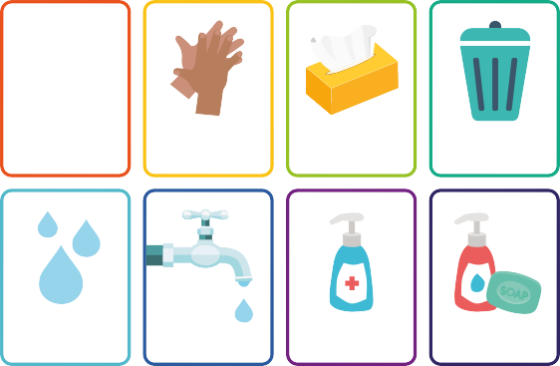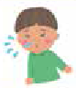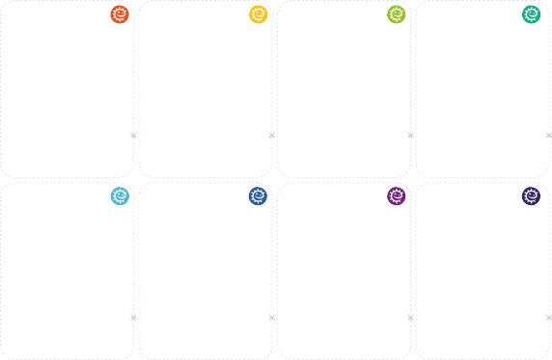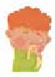

21

Undervisningsplan

Innledning

- Start med å forklare barna at de skal lære hvordan skadelige mikrober kan spre seg når vi nyser og hoster.
- Snakk om at forkjølelse og influensa skyldes skadelige mikrober (virus). Virusene kan overføres til andre hvis vi hoster eller nyser på dem,
eller hvis vi hoster og nyser på hendene og deretter tar på andre.

Diskusjon

22

Aktivitet: Malingsnys

1 Bruk en
penn / blyant til å tegne rundt hånden på et ark
2 Tilsett et par dråper farget vann på den tegnede hånden
3 Blås vannet utover den tegnede hånden
4 Hva ser du?

- Be gruppen tegne med penn rundt hånden sin på en papptallerken eller et ark.
- Tilsett noen dråper farget vann på den tegnede hånden til hvert barn.
- Gi hvert barn et sugerør, og be dem blåse bakteriene utover den tegnede hånden akkurat som de ville blåst bakterier ut av nesen på hendene.
- Barna vil kanskje pynte bakteriene eller gi dem navn.
- Snakk med barna om hva som ville skje hvis vi holdt for munnen med et papir eller ermet i stedet for hendene når vi nyser, og hvordan dette ville begrense spredningen av bakterier.
Barna bør merke seg at det fargede vannet sprer seg over den tegnede hånden lettere når de ikke holder for munnen.

Ekstraaktiviteter

Håndvask og nesepuss (bildekort)

LA1 kan brukes som støtte i læringen. Skriv ut arket, og klipp ut bildekortene eller vis arket på en tusjtavle. Be barna identifisere bildet. Riktig ord vises på kortet.

Nesepuss (skriveaktivitet)

Del ut EA1 til hvert barn. Be barna bruke bildeteksten og ordene til å fylle ut det som mangler for hvordan vi pusser nesen på riktig måte.

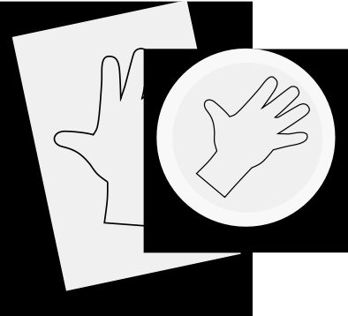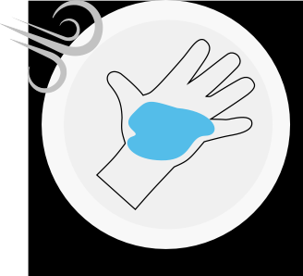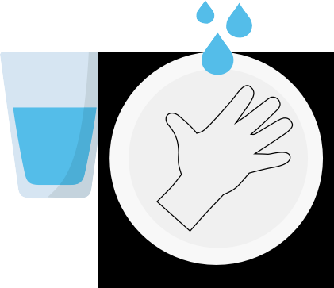
23

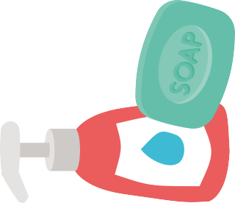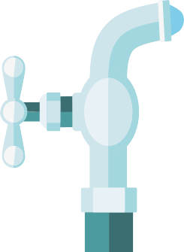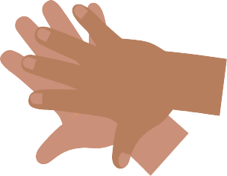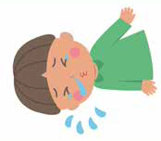LA1 - Håndvask og nesepuss (bildekort)
Nys
Hendene
Papir
Søpla
Vann
Kran
Håndsprit
Såpe

Smittespredning: Luftveish giene

24

EA1 - Nesepuss (sett håndvasktrinnene i riktig rekkefølge)

Nesepuss Skriveaktivitet
Skriv i riktig rekkefølge hvordan du pusser nesa di. Få hjelp av bildene nedenfor.

håndvask
søpla
papir
nesepuss

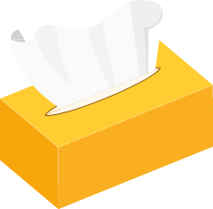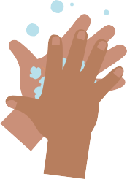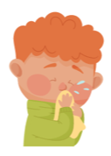

Trinn 1

Trinn 2

Trinn 3

Trinn 4

Smittespredning: Luftveishygiene

25

